青冈一中高二月考试题
化学试卷（B卷）
（90分钟 100分）
第Ⅰ卷 （选择题共48分）
- 单项选择题（每题3分，共48分）
1、下列物质中不属于有机物的是( )。
A．氰化钠(NaCN) B．醋酸(CH₃COOH)
C．乙炔(C₂H₂) D．乙醇(C₂H₅OH)
2、下列物质中，其主要成分不属于烃的是
A.汽油 B.甘油 C.煤油 D.柴油
3、以下化学用语正确的是（ ）
A．苯的实验式: C₆H₆
B．乙醇的分子式: CH₃CH₂OH
C．甲醛的结构式：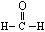
D．乙烯的结构简式: CH₂CH₂
4、烷烃的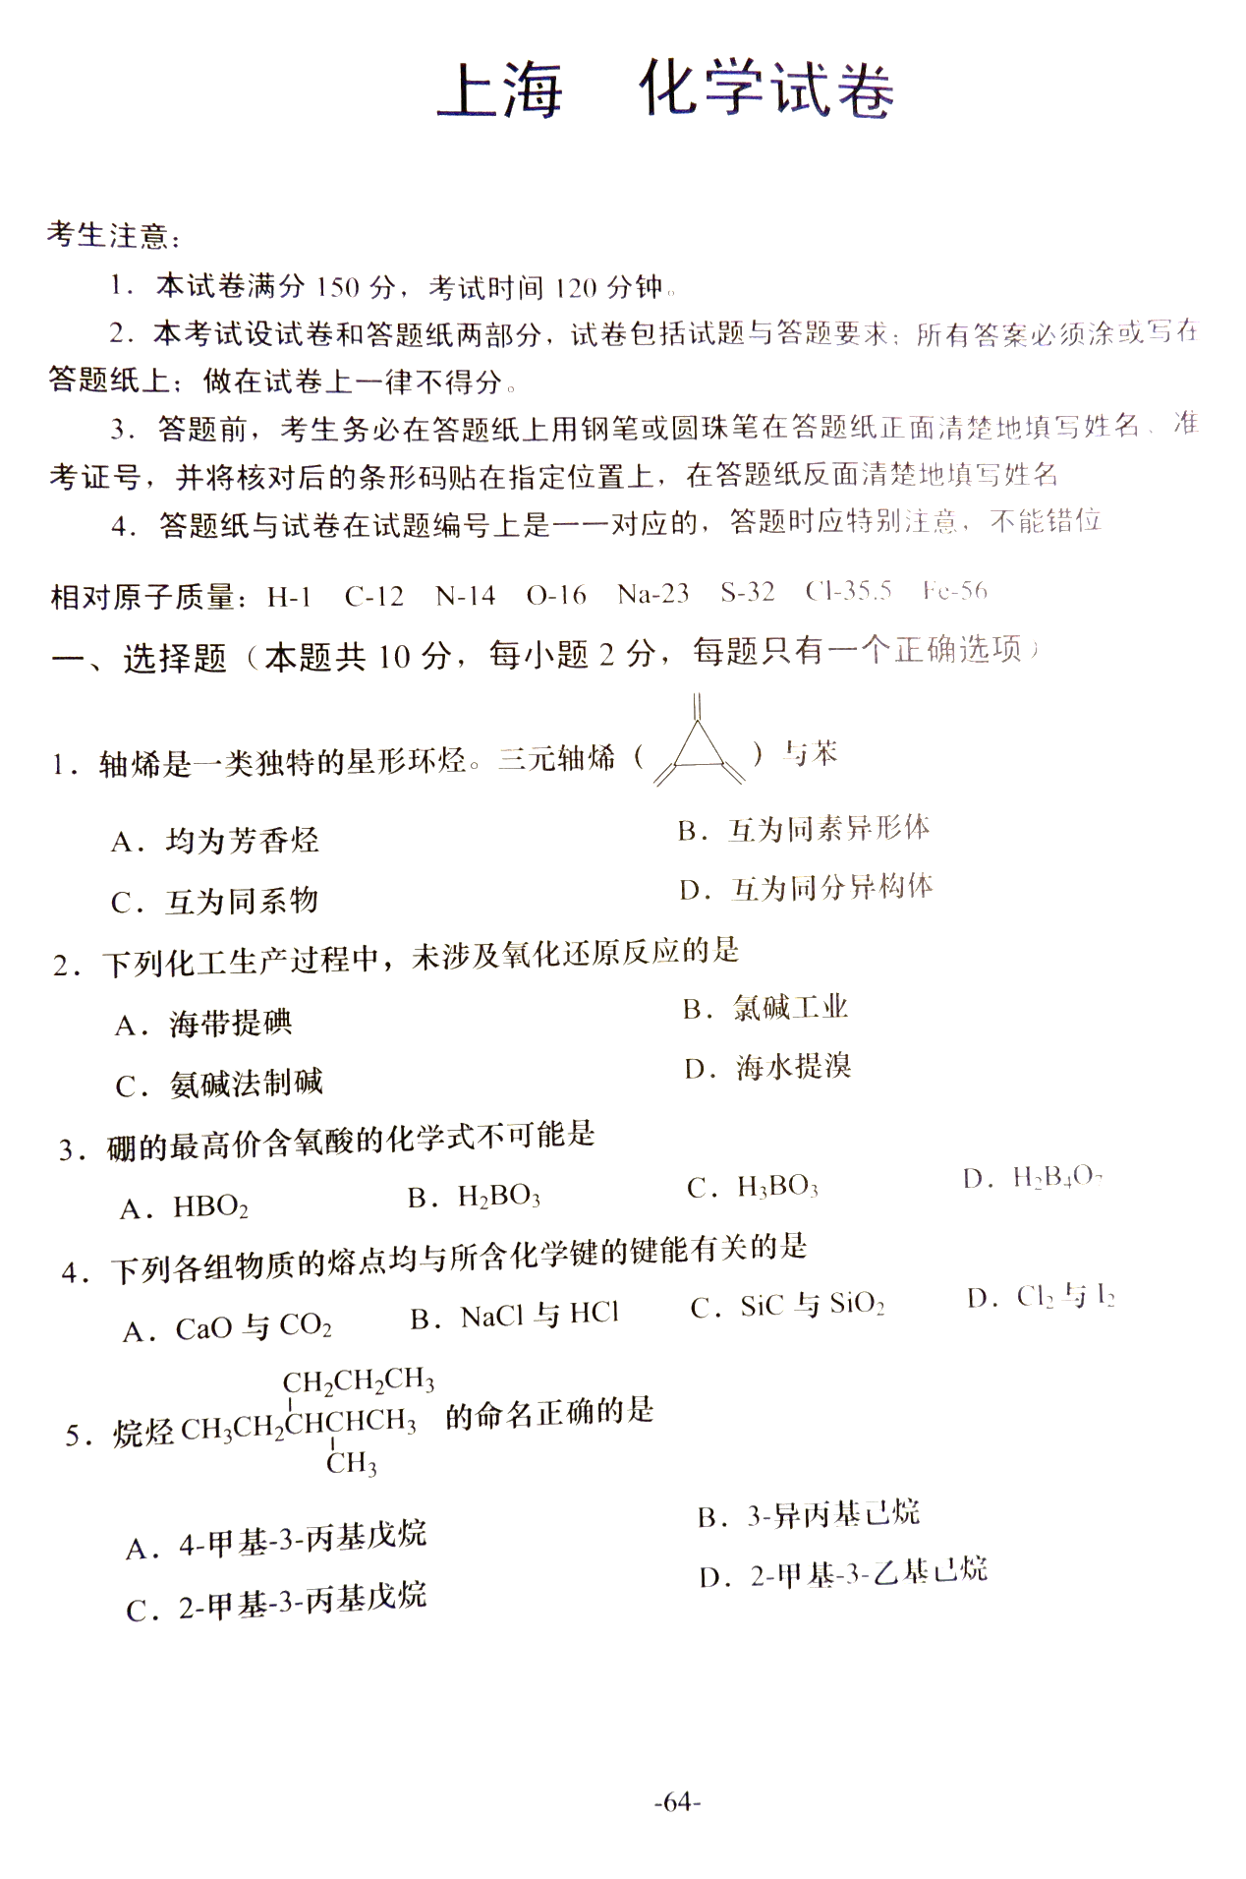命名正确的是（ ）
A．4-甲基-3-丙基戊烷 B．3-异丙基己烷 C．2-甲基-3-丙基戊烷 D．2-甲基-3-乙基己烷
5、下列各组物质互为同系物的是（ ）
A.正戊烷和2-甲基丁烷 B.甲苯和二甲苯
C.C₆H₅OH和C₆H₅CH₂OH D.甲醇和乙二醇
6、四联苯的一氯代物有
A．3种 B．4种 C．5种 D．6种
7、下列物质中存在顺反异构体的是（ ）
A.2-氯丙烯 B.丙烯 C.2-丁烯 D.1-丁烯
8、下列各组物质中，能用高锰酸钾酸性溶液鉴别的 是 ( )。
A．乙烯、乙炔 B．乙烯、苯
C．苯、甲烷 D．甲苯、乙炔
9、为了检验某氯代烃中的氯元素，有如下操作，其中合理的是（ ）。
A．取氯代烃少许，加AgNO₃溶液，看是否有白色沉淀
B．取氯代烃少许与NaOH溶液共热后再加AgNO₃溶液，看是否有白色沉淀
C．取氯代烃少许与NaOH溶液共热后再加盐酸酸化，然后加AgNO₃溶液，看是否有白色沉淀
D．取氯代烃少许与NaOH溶液共热后再加硝酸酸化，然后加AgNO₃溶液，看是否有白色沉淀
10、下列物质中，不属于醇类的是（ ）
A C₃H₇ OH B C₆H₅CH₂ OH
CH₂ CH CH₂
OH
OH
OH

C C₆H₅OH D

11、乙醇分子中化学键如图所示，对乙醇在各种反应中应断裂的键说明不正确的是( )
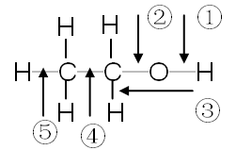
A．和金属钠作用时，键①断裂
B．燃烧是全部化学键都断裂
C．在铜催化下和氧气反应时，键①和③断裂
D．和乙酸、浓硫酸共热时，键②断裂
12、由乙醇制取乙二醇，依次发生反应的类型是（ ）
A．取代、加成、水解 B．消去、加成、取代
C．水解、消去、加成 D．消去、水解、取代
13、某有机物的结构简式为CH2=CHCH-CHO，下列对其化学性质的判断中，不正确的是( )
A.能被银氨溶液氧化
B.能使酸性高锰酸钾溶液褪色
C.1mol该有机物只能与1molBr₂发生加成反应
D.1mol该有机物只能与1molH₂发生加成反应
14、下列物质中，既能发生取代反应，又能发生消去反应，同时催化氧化生成醛的是 ( )
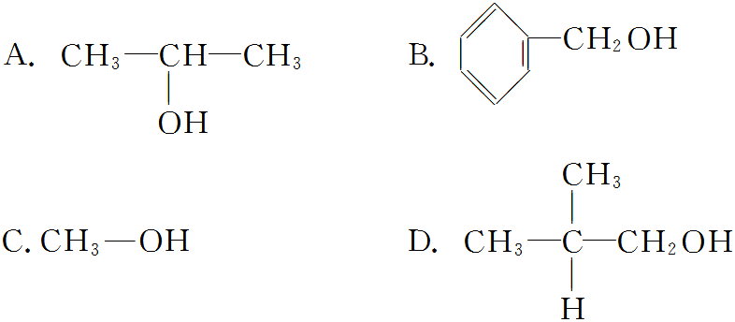
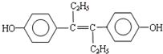
15、M的名称是乙烯雌酚，它是一种激素类药物，结构简式如下．下列叙述不正确的是( )
A.M的分子式为C₁₈H₂₀O₂
B.M可与NaOH溶液或NaHCO₃溶液均能反应
C.1molM最多能与7molH₂发生加成反应
D.1molM与饱和溴水混合，最多消耗5molBr₂
16、某天然拒食素具有防御非洲大群蚯蚓的作用，其结构简式如图(未表示出原子或原子团的空间排列)。该拒食素与下列某试剂充分反应，所得有机物分子的官能团数目增加，则该试剂是( )
—CHO
CHO
A．Br₂的CCl₄溶液 B．Ag(NH₃)₂OH溶液
C．HBr D．H₂

第Ⅱ卷 （非选择题 共52分）
17、（6分）请你按官能团的不同对下列有机物进行分类：
(1) CH₃CH＝CH₂ ；
(2) HC≡C—CH₂CH₃ ；
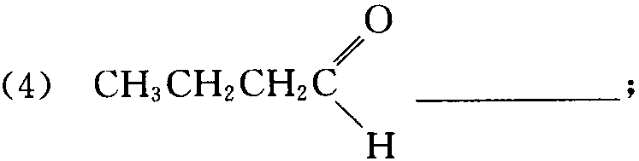
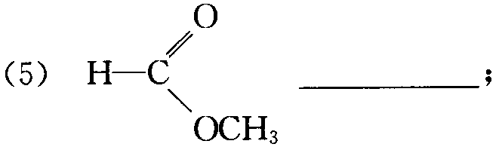
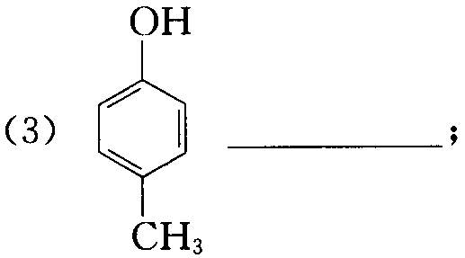

(6) CC14 。

18、（10分） 氯乙烷跟化合物之间的转化如图所示：
写出各反应的化学方程式
- _____________________________________________，反应类型_______
（2）_____________________________________________，反应类型________
（3）_____________________________________________，反应类型________
（4）_____________________________________________，反应类型________
（5）_____________________________________________，反应类型________
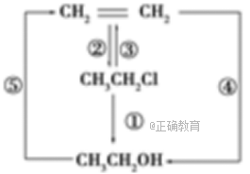

19、（12分）醇脱水是合成烯烃的常用方法，实验室合成环己烯的反应和实验装置如下：
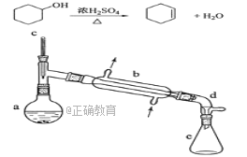
可能用到的有关数据如下：
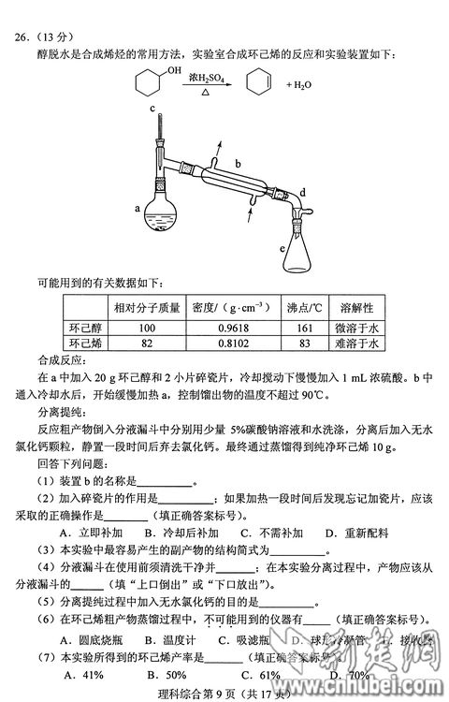
合成反应：
在a中加入20g环己醇和2小片碎瓷片，冷却搅动下慢慢加入1 mL浓硫酸。b中通入冷却水后，开始缓慢加热a，控制馏出物的温度不超过90℃。
分离提纯：
反应粗产物倒入分液漏斗中分别用少量5% 碳酸钠溶液和水洗涤，分离后加入无水氯化钙颗粒，静置一段时间后弃去氯化钙。最终通过蒸馏得到纯净环己烯11.48 g。
回答下列问题：
（1）加入碎瓷片的作用是________________；如果加热一段时间后发现忘记加碎瓷片，应该采取的正确操作时______________（填正确答案标号）。
A．立即补加 B．冷却后补加 C．不需补加 D．重新配料
（2）装置b的名称是___________________。
（3）分液漏斗在使用前须清洗干净并_____________；在本实验分离过程中，产物应该从分液漏斗的__________________（填“上口倒出”或“下口放出”）。
（4）分离提纯过程中加入无水氯化钙的目的是_______________________________。：
（5）本实验中最容易产生的副产物的结构简式为________________________。
（6）在环己烯粗产物蒸馏过程中，不可能用到的仪器有____________（填正确答案标号）。
A．蒸馏烧瓶 B．温度计 C．吸滤瓶 D．球形干燥管 E．锥形瓶
（7）本实验所得到的环己烯产率是_____________（填正确答案标号）。
A．41% B．50% C．61% D．70%
20．（10分）以苯酚为原料的合成路线如下所示，请按要求作答：
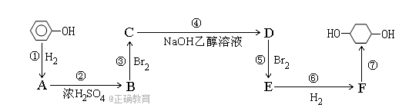
（1）写出以下物质的结构简式：
B： ； F： ；
- 写出反应①④的化学反应方程式：

① _______________________________________________________________________
④_______________________________________________________________________
（3）反应⑤可以制得E，同时可能得到的副产物的结构简式为：________

21．(14分)水仙花所含的挥发油中含有丁香油酚、苯甲醇、苯甲醛、桂皮醇等成分。它们的结构简式如下：
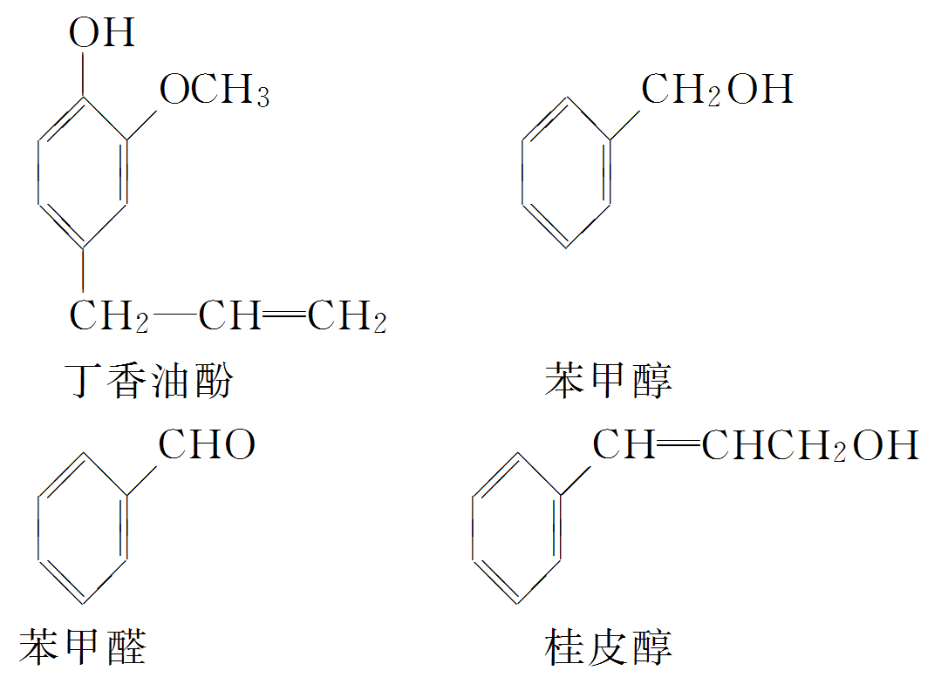
请回答下列问题：
(1)①丁香油酚中不含氧的官能团是________；丁香油酚可能具有的性质是________(填字母)。
A．可与烧碱反应
B．只能与Br₂发生加成反应
C．既可燃烧，也可使酸性KMnO₄溶液褪色
D．可与NaHCO₃溶液反应放出CO₂气体
②从结构上看，上述四种有机物中与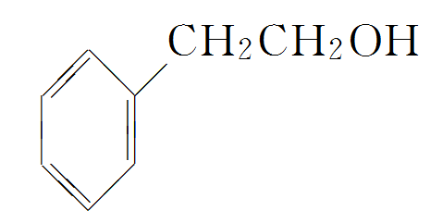互为同系物的是________(填名称)。
(2)苯甲醛经________(填反应类型)反应可得到苯甲醇。苯甲醛和新制氢氧化铜反应的化学方程式为________________________________________________________________________
(3)由桂皮醇转化为丙的过程为(已略去无关产物)
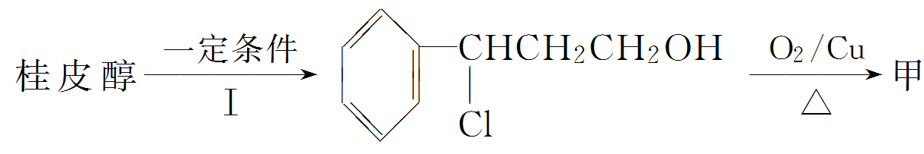――→乙――→丙
反应Ⅰ的无机试剂为________。如果反应Ⅱ为消去反应，反应Ⅲ为加聚反应，则高聚物丙的结构简式为________________________________________________________________________。
青冈一中高二月考试题答案
化学试卷（B卷）
一、单项选择题（每题3分，共48分）
1 | 2 | 3 | 4 | 5 | 6 | 7 | 8
A | B | C | D | B | C | C | B
9 | 10 | 11 | 12 | 13 | 14 | 15 | 16
D | C | D | B | D | D | B | A

二、填空题(52分)
17（6分,每空1分）
- 烯烃 (2)炔烃 (3)酚类 （4）醛类 （5）酯类 （6）卤代烃
- (10分,每空1分)
略
19.（12分）
- 防止液体暴沸, 1分 B 1分（2）直形冷凝管； 1分（3）检查是否漏液；1分
上口倒出 1分 (4)干燥 1分
（5） 2分 （6） CD 2分 （7）D 2分
20.（每空2分，共10分）
（1）B：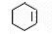 F：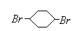
（2）① 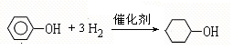
④ 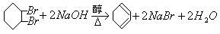
（3） 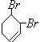 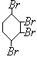（每个1分）

21．（14分，每空2分）
(1)①碳碳双键(或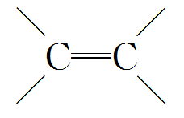) AC ②苯甲醇
(2)还原 略
(3)HCl 略

